Net-vir-VROUE-wegbreek op ‘n Franse kanaalboot
2 – 13 Mei 2022
Mandi du Plooy-Baard, aktrise (tans op Getroud met Rugby as Lienkie) en TV-aanbieder, nooi jou saam met haar op ‘n eksklusiewe kanaalboot in Frankryk NET vir vroue-wegbreek.
 Toerleier, Mandi du Plooy-Baard
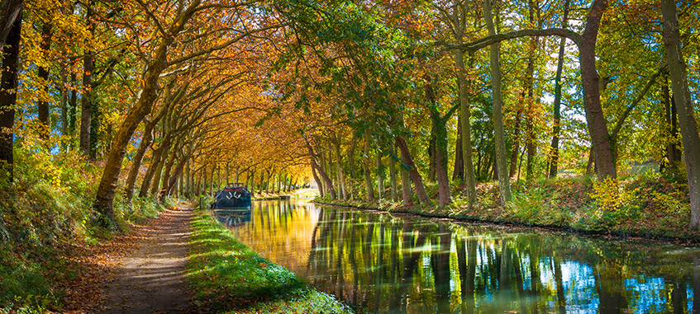
Die kanaalvaart op die pragtige Canal du Midi in die Suide van Frankryk
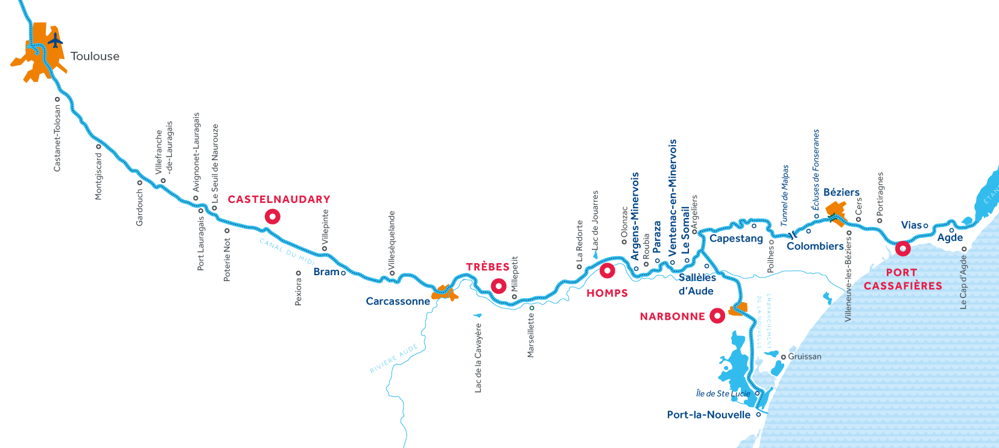
“Want ons kan dit mos!” sê Mandi .
Kom saam en ervaar ‘n vakansie wat te uniek en spesiaal is om te beskryf. Ons vaar met vier bote saam in ‘n konvooi. Die Le Boat-bote is spoggerig met ‘n badkamer vir elke kajuit, netjiese kombuis met stoof en yskas, en ‘n lekker kuierplek in die eetkamer-kombuis en ‘n nog beter kuierplek bo-op die dek.

Ons slaap ‘n nag in en besoek die ongelooflike kasteelstad, Carcassonne, wat dateer uit die 6de eeu na Christus. Dis ook hier waar ons ‘n spoggerige aandete geniet.

Daarna vertrek ons na Port Cassafieres waar ons ons boot kry. Vir ‘n week lank vaar ons op die pragtige Canal du Midi, verby dorpies en dorpe, stop ‘n paar keer per dag en stap rond, proe Franse wyn en kuier op ons boot se dek terwyl ons by die wêreld verby vaar… wingerde, landerye, chateau’s, ens. Saans sit ons op die dek met ‘n glasie in die hand en geniet lekker kuier en gesels, terwyl die son ondergaan.

Ons is die kapteine van ons eie boot. Met elke vasmeer en deur elke sluis sit almal hand by met die toue. Elkeen wat wil kry ‘n kans om die boot te bestuur. Ons kry beurte om aandete te maak. Ontbyt en middagetes is spontaan en meer informeel.

Hier ervaar ons die wêreld en Franse platteland op ‘n manier wat slegs ‘n handjievol Suid-Afrikaners al gedoen het… al droom byna almal daarvan…
Na die kanaalvaart vertrek ons na Toulouse waar ons die laaste aand slaap voordat ons terugkeer SA toe.

“Wie het gesê ons kan nie so iets sonder die manne doen nie? Watch ons!”

2 Mei | Vertrek uit SA na Toulouse in die Suide van Frankryk
3 | 13.35 Aankoms Toulouse en bus na Carcassonne.  Laatmiddag en vroegaand vry en dan aandete saam in Carcassonne.  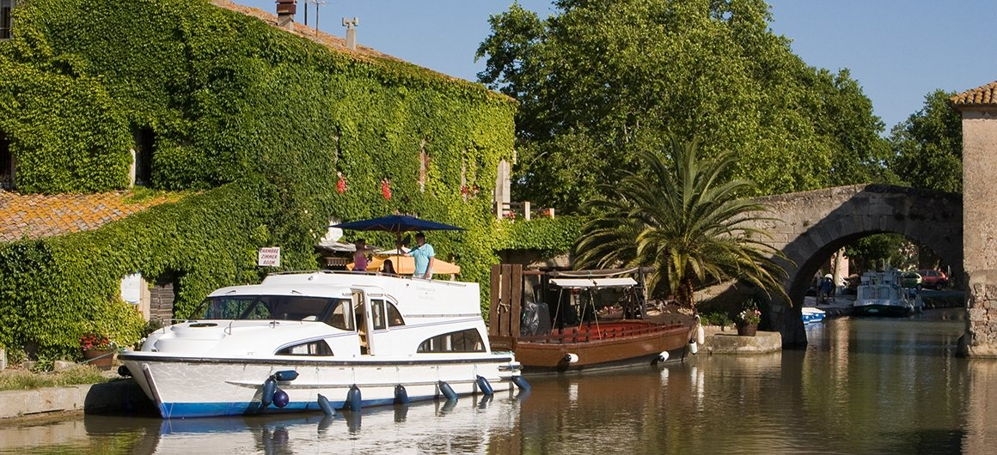
4 | 09.00 – Vroegoggend vry in Carcassonne. Bus na Port Cassafieres. Daar koop ons die boot se spens vol by ‘n supermark… dan op ons bote op die pragtige Canal du Midi
5 | Vaar, meer vas, proe wyn, stap, ry fiets, inkopies, OF sit net op die dek en kuier elke dag
6 | Boot
7 | Boot
8 | Boot – Ingesluit ‘n trapsluis - 8 sluise aaneen waar ons 21 meter op en af vaar.
9 | Boot
10 | Boot
11 | Gee boot vroegoggend terug in Port Cassafieres. Bus na Toulouse en afsluitings-aandete saam.
12 | Oggend vrye tyd in Toulouse en later terugvlug na SA
13 | Aankoms SA

Ingesluit:
- Retoervlug na Frankryk
- Alle hotelontbyte en aandetes
- AL DRIE selfmaaketes op die bote is ingesluit. Elke boot ontvang ‘n ruim begroting.
- Een nag verblyf in Carcassonne.
- Verkenning van Carcassonne op jou eie
- Busvervoer na en van lughawe/hotelle/Le Boat-basisse.
- 7 dae op ‘n kanaalboot in Canal du Midi. Retoerroete Port Cassafieres rigting Homps
- Almal maak om die beurt aandete op die boot en koop elke dag vars baguette, kaas, wyn en ander voorraad van die omgewing om die spens aan te vul. Die res van die bootetes is informeel.
- Elke boot het 3 kajuite met sy eie badkamer. Ons vaar saam in ‘n konvooi. Jy kan dus as individu saamgaan in jou eie kajuit, of twee vriende kan ‘n kajuit deel of meer vriende kan saam ‘n boot deel en saam met die konvooi vaar.
- Ons bestuur ons eie bote. Geen lisensie is nodig nie. Jy word in 15 minute touwys gemaak. Op elke boot word ‘n “kaptein” aangewys.
- Daar is toilette en storte op elke boot plus ‘n netjiese kombuis en heerlike kuierplek.
- As deel van die ervaring moet jy soms help met die toue as ons deur die sluise gaan of waar ons moet vasmeer om deur die dorpies te kuier.
- Daar is ook ‘n paar fietse op elke boot vir die wat daarvan gebruik wil maak.

Toerpys: R36 950 per persoon wat deel. R41 780 vir enkel-kajuit/ hotelkamer
Deposito om jou plek vas te maak en as aanvaarding van toervoorwaardes: R5000.
Bankrekening: Marius du Plooy Toere, Absa tjek, rekening 4059839026, Takkode 632005. Verskaf jou VAN en NAAM VAN DIE TOER as verwysing.

Vul onderstaande vorm in en stuur saam met ‘n afdruk van die laaste bladsy van jou paspoort en bewys van deposito-betaling aan: marius@fundipro.co.za. As jy nie ‘n scanner het nie kan jy ‘n selfoonfoto van jou paspoort neem en dit whatsapp na 0837871234. Jy hoef ook nie die vorm uit te druk en te teken nie. Vul dit in WORD-formaat op die rekenaar in en “forward” dit net terug. Met die invul van die vorm en stuur van deposito aanvaar jy die toervoorwaardes.

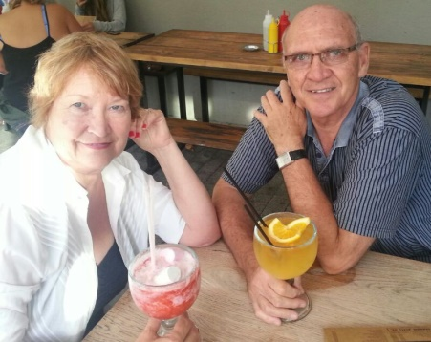  Marius du Plooy | * Toerleier van verskeie Europese- en Turkye-toere en Europese kanaalbootvaarte * Twee jaar in Europa gebly as SAUK-korrespondent * Besoeke aan en ervaring van 24 lande. | Ander toerleiers in die span:
  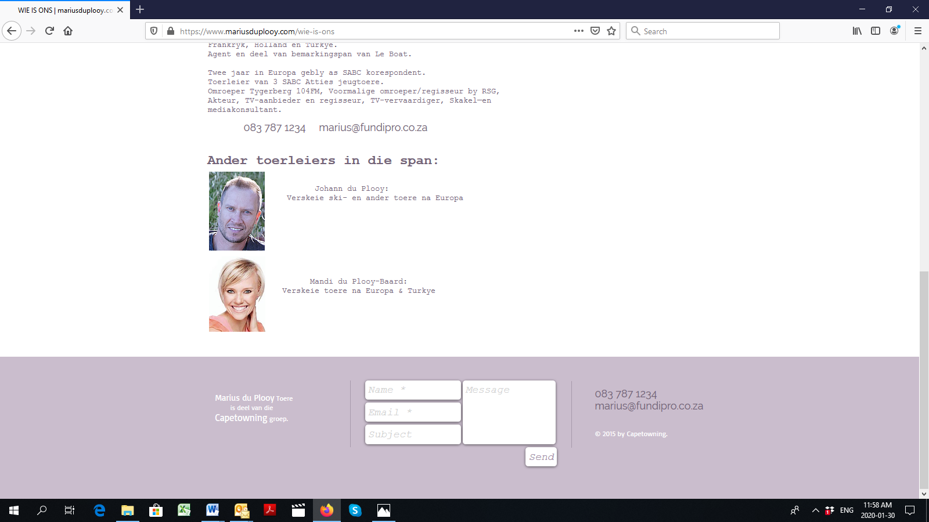 | Johann du Plooy:  Verskeie ski- en ander toere na Europa |  | Mandi du Plooy-Baard:  Verskeie toere na Europa & Turkye
Groeps-reisversekering is elkeen se eie keuse en eie verantwoordelikheid. Soos groepsversekering deur TIC (Travel Insurance Consultants - Deel van SANTAM.)
Daar moet egter minstens 10 mense per toer wees wat daarvan gebruik maak om vir die groepspremie te kwalifiseer. NB- Indien jy eerder uitgebreide versekering verlang (ouderdomsbeperking), MOET jy binne 48 uur nadat jou deposito betaal is met Elna skakel. Ek hanteer glad nie die proses nie. Skakel direk met Elna van der Westhuizen van TIC by ElnaW@tic.co.za.

Rol verder af vir die besprekingsvorm en voorwaardes

Die dokument hoef NIE uitgedruk/ge-scan te word nie.
Vul gerus op die rekenaar, in WORD-formaat, in en e-pos terug aan my
BESPREKINGSVORM - Marius du Plooy toere
Bonfoislot 4, Zevendal, Kuilsrivier, 7580 - 021 906 0123 – 083 787 1234

Vul in en e-pos na: marius@fundipro.co.za

Naam van toer:…………………………………………………………….

Egpaar/Vriende in dubbelkajuit/kamer: □ |  | Een persoon-enkelkajuit/kamer:□ | Enkel, maar wil graag deel as moontlik □
 | Persoon 1 |  |  | Persoon 2
Van
Titel | Dr/Mnr/Mev/Mej/Me |  |  | Dr/Mnr/Mev/Mej/Me
Volle voorname soos in paspoort
Noemnaam
Adres | Adres:.................................  ..........................................  poskode: ............................ |  |  | Adres:.....................................  ..............................................  poskode: .............................
Telefoon | Huis: |  |  | Huis:
telefoon | Werk: |  |  | Werk:
 | Sel: |  |  | Sel:
E-pos
Paspoortnommer
Vervaldatum
ID-nommer
Naasbestaande se naam en kontaknommer

NET WEER: Stuur asseblief ‘n afdruk van die laaste bladsy van jou paspoort saam

Rol af vir toervoorwaardes

Toervoorwaardes:
A : INGESLUIT
Vlugte: Lugvervoer in ekonomiese klas vanaf Johannesburg en soms Kaapstad retoer.
Belasting: Alle Lughawe- en Brandstofheffings.
Vervoer: Vervoer in luukse busse met lugversorging soos plaaslik beskikbaar.
Akkommodasie : Akkommodasie in goeie hotelle of apartamente. Enkel-akkommodasie is
ekstra. Persone wat enkel reis maar graag wil deel, sal met 'n ander persoon in 'n twee-bed-kamer ingedeel word indien moontlik. As ‘n kamermaat nie gevind kan word nie, sal 'n een-persoon-bybetaling betaalbaar wees. Indien kamermaats aanpassings-probleme tydens 'n toer ontwikkel, mag hulle in enkelkamers geplaas word, maar teen ekstra koste.
Etes : Soos aangedui op reisplan.
B : UITGESLUIT
Reisdokumente en Versekering: Die reëlings en koste verbonde aan die verkryging van paspoorte, visums en reisversekering is vir u eie rekening en word deur uself hanteer.
Aansluitingsvlugte: Gee u asseblief voldoende tyd om moontlike aansluitings-vertragings te kan akkomodeer.
Ander uitgawes soos: Opsionele uitstappies, aandvermaak, fooitjies, drankies, tee en koffie en privaat uitgawes soos wasgoed en telefoonoproepe, is vir u eie rekening.
C : ANDER VOORWAARDES
Bagasie: Passasiers word beperk tot een medium-grootte reistas per persoon wat normaalweg nie meer as 23kg mag weeg nie en een klein oornagsak per persoon wat nie meer as 7kg mag weeg nie. Dit verskil soms van lugredery tot redery.
LW dat almal te alle tye hul eie bagasie moet dra/trek.
Reisplan: Die reisplan is onderhewig aan sinvolle verandering sonder kennisgewing.
Toerprys: Die toerprys is onderhewig aan tariefverhogings, wisselkoers-skommelinge en verhogings van lugreisgeld, lughawe- en seehawe-belastings, brandstofheffings of enige ander onvoorsiene gebeure. Indien daar verskille is sal u voor vetrek ‘n faktuur vir die verskil ontvang. Die wisselkoers sal geen invloed op die toerprys hê nie, so lank as wat dit onder R18.00 teen die Euro is.
Deposito en Toergelde: 'n Deposito van R5000 per persoon is betaalbaar by bespreking. Die balans van die toergelde is betaalbaar 10 weke voor vertrek.
D : Kansellasies: Kansellasiefooie word soos volg gehef: Vanaf datum van bespreking tot en met 10 weke voor vertrek: Slegs verbeuring van deposito. Minder as 10 weke voor vertrek, verbeuring van totale bedrag.
Toerlede: Toerlede word beperk tot normaal bewegende persone, wat gemaklik kan stap. Die reg word voorbehou om lidmaatskap te onttrek van ‘n persoon wie se optrede die gladde
uitvoering van die toer of die genot en/of veiligheid van mede toerlede benadeel.
Voortgang: Die voortgang van 'n toer is onderhewig aan minstens 20 passasiers. Indien ‘n onvoldoende aantal passasiers bespreek, kan ‘n toer gekanselleer en die depositos terugbetaal word, min R350 administratiewe fooi.
D : AANSPREEKLIKHEID
Toeroperateurs: Die Toeroperateurs, Marius du Plooy Toere, en/of hulle agente en/of hulle leweransiers is nie aanspreeklik vir vertragings, voor, gedurende, of na afloop van die toer weens tegniese probleme, weersomstandighede, stakings of kommunikasie-opskortings nie. Die Toeroperateurs, en/of hulle agente en/of hulle leweransiers tree met die landreëlings slegs as agente op en met die voorbehoud dat hulle nie aanspreeklik gehou sal word vir dood, beserings, beskadiging, ongelukke, veranderings aan reisplanne, reisdokumente wat verlore raak, oponthoud, vertragings, of enige ander vorm van skade, opskortings of uitstel a.g.v. amptelike Suid-Afrikaanse of internasionale regulasies, besluite of risikos nie.
Lugrederye: Die betrokke lugrederye is nie verantwoordelik vir enige gebeurlikheid of ander probleem gedurende die tyd wat passasiers nie aan boord van hulle vliegtuie is nie.

